**Laporan Praktek Menyalakan Lampu Merah,Kuning, dan Hijau Menggunakan WOKWI Simulator**



*Nadja Galih Firmansyah*

*Fakultas Vokasi, Universitas Brawijaya*

*Email :* [*nadjagalih004@student.ub.ac.id*](mailto:nadjagalih004@student.ub.ac.id)

**Abstract**

Praktek ini ditujukan untuk memahami konsep dasar dari pengendalian perangkat fisik menggunakan mikrokontroller. Praktik ini mengambil representasi dari sisitem lampu merah di jalan raya. Perangkat yang digunakan untuk simulasi IoT ini yaitu menggunakan ESP32 namun bukan berupa perangkat fisik tetapi menggunakan PlatformIO dan Wokwi sebagai platform simulasi virtual.

**BAB 1**

**Pendahuluan**

* 1. **Latar Belakang**

Perkembangan teknologi IoT memungkinkan sistem transportasi, seperti lampu lalu lintas, dikendalikan secara lebih efisien menggunakan mikrokontroler. ESP32 menjadi pilihan umum dalam proyek IoT karena kemampuannya yang andal, namun pengujian dengan perangkat fisik memiliki keterbatasan. Oleh karena itu, simulasi menggunakan PlatformIO dan Wokwi menjadi solusi efektif untuk memahami konsep dasar pengendalian perangkat tanpa perangkat keras. Praktik ini bertujuan untuk mempelajari pengendalian sistem lampu lalu lintas secara virtual menggunakan ESP32.

* 1. **Tujuan**

Tujuan dari praktikum ini yaitu mahasiswa mampu untuk membuat sistem lampu merah menggunakan ESP32

**BAB 2**

**Metodologi**

* 1. **Alat dan Bahan**

Laptop, VSCODE, Wokwi, ESP32, PlatformIO

* 1. **Langkah – Langkah**

1. Mendesain ESP32 pada web Wokwi

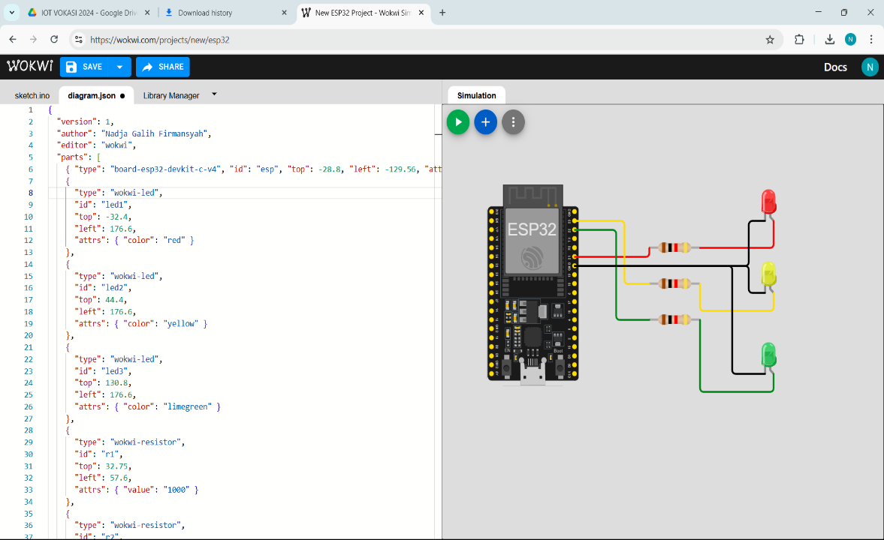

1. Menyalin file diagram.json dari Wokwi ke VSCode

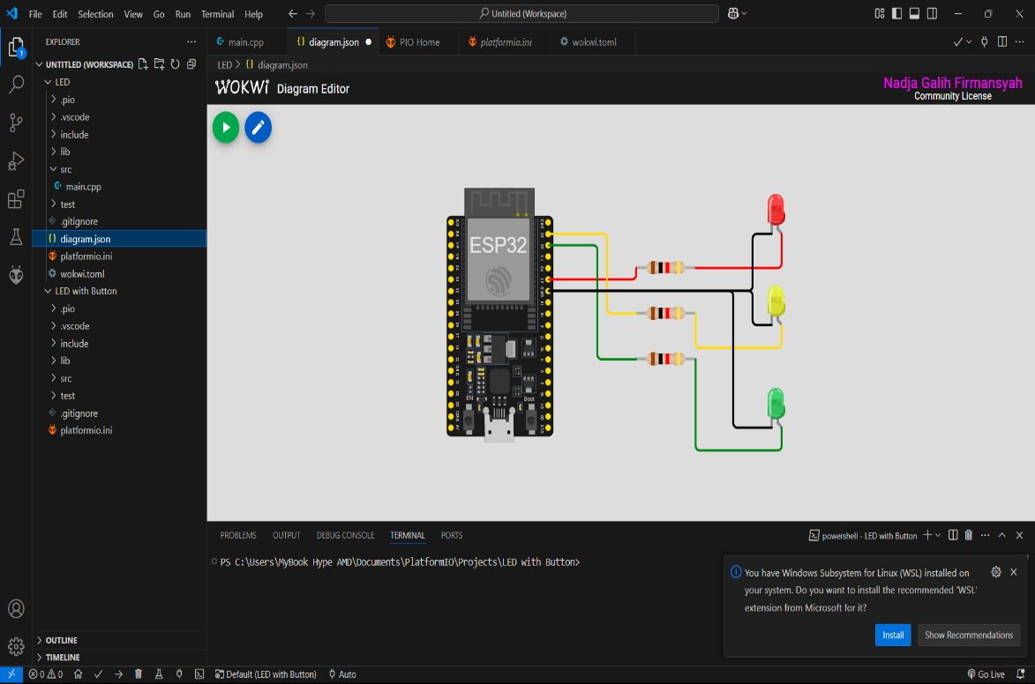

1. Konfigurasi toml

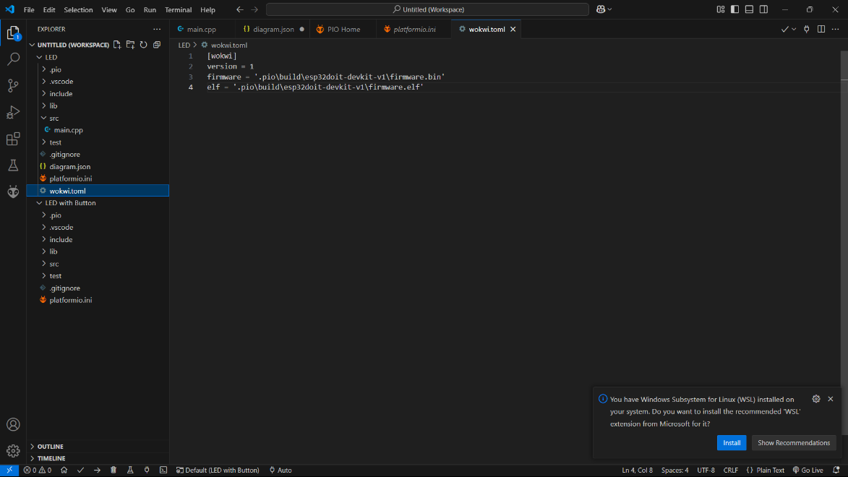

1. Mengkofigursi program C++ untuk menjalankan ESP32

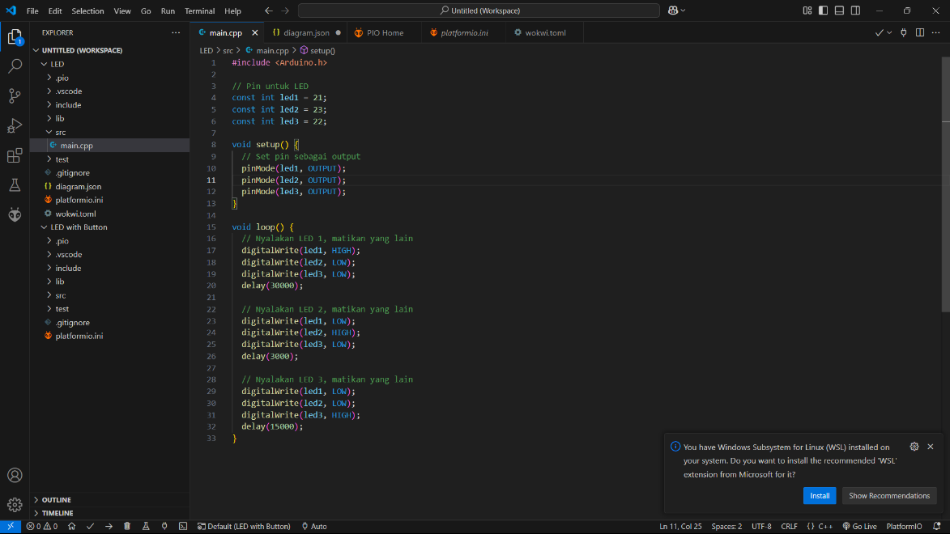

1. ESP32 berhassil dijalankan

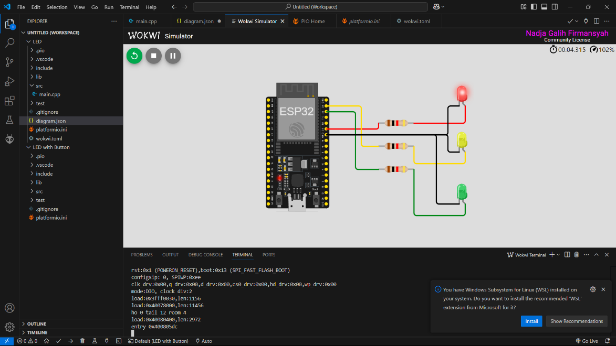

**BAB 3**

**Pembahasan**

1. **Hasil Eksperimen**

Setelah program dinyalakan maka lampu yang terpasang pada sistem ESP32 akan menyala. Lampu tersebut menyala dengan urutan lampu merah menyala selama 30 detik, dilanjutkan dengan lampu kuning yang menyala selama 3 detik, dan terakhir lampu hinau menyala selama 15 detik. Setelah urutan tersebut dilaksanakan seluruhnya maka program akan melooping Kembali dari awal sampai program tersebut dimatikan.

**BAB 4**

**Lampiran**

